외국인투자기업 사회공헌 / 봉사활동 홍보 신청서
기 업 명
담당자 | 성명 |  | 연락처(직통)
 | 부서/직위 |  | 이메일
활동사진 | (1장 이상 메일에 별도 첨부)
활동 설명 | - 활동 주제:  - 날짜(시간): 년 월 일  - 활동 장소:  - 참여인원 수:  - 활동 내용:  - 기타 홍보 희망사항:  *사내 보도자료 첨부 제출 가능  **활동이 여러 번일 경우, 각각의 활동 설명과 사진 개별단위로 기재
기업소개 | (* 희망 시 작성)
신청 방법 | 이메일접수 gafic1@gafic.or.kr  *발송 시 기업로고도 함께 송부 부탁드립니다.  **하단 개인정보 수집 및 이용 동의서와 활동사진 및 로고 활용 동의서에 반드시 체크해주세요!
❍ 개인정보 수집 및 이용 동의서 ❍
■ 개인정보 수집 ‧ 이용에 대한 동의
「개인정보보호법」에 의거, 경기도외국인투자기업지원센터가 사회공헌/봉사활동 홍보 지원을 위해 아래의 내용과 같이 본인의 개인정보를 수집하거나 이용하는 것에 대하여 동의합니다.
◦ 수집하려는 개인정보 항목 : 성명, 연락처, 부서/직위, 이메일
◦ 개인정보의 수집 및 이용 목적 : 사업 진행 및 예산 집행 등
◦ 개인정보 보유 및 이용기간 : 수집∙이용 동의일로부터 예산 집행 후 정산 시까지
수집한 개인정보는 본 수집 및 이용 목적 외에 다른 목적으로 사용되지 않습니다.
□ 동의 □ 동의하지 않음
* 상기 수집 항목은 사업 수행을 위한 항목으로 동의하지 않으실 경우 사회공헌/봉사활동 홍보 지원이 어려울 수 있음을 양해바랍니다.
❍ 활동사진 및 로고 활용 동의서 ❍
■ 경기도외국인투자기업지원센터가 사회공헌/봉사활동 저변 확대 및 홍보 지원을 위해 아래와 같이 사진 및 로고를 활용하는 것에 대하여 동의합니다.
◦ 사진 및 로고 활용 목적 : 외국인투자기업 사회공헌활동 홍보 등
◦ 활용처 : 지원센터 홈페이지, SNS, 유튜브, 홍보물, 자료집 등(비상업적인 용도로만 사용)
□ 동의 □ 동의하지 않음
* 상기 수집 항목은 사업 수행을 위한 항목으로 동의하지 않으실 경우 사회공헌/봉사활동 홍보 지원이 어려울 수 있음을 양해바랍니다.

년 월 일

기업명 : (인)
<활용사례 참고>
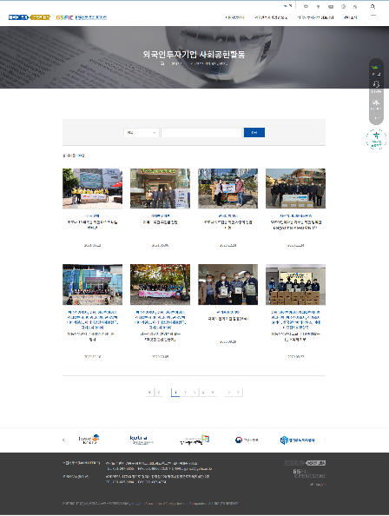
홈페이지 사회공헌활동 게시판 홍보  (www.gafic.or.kr) | 인스타그램 홍보  (https://www.instagram.com/foreign_invested_company/)
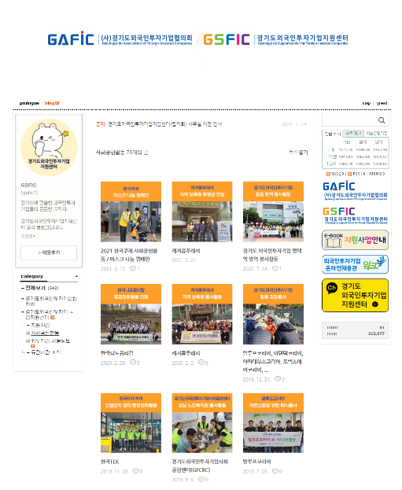 | 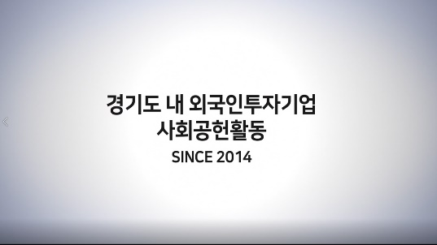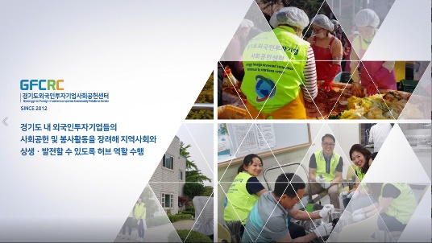
블로그 홍보(https://blog.naver.com/gafic1) | 사회공헌활동 동영상 제작  (‘경기도 외국인투자기업의 날’ 상영 및 유튜브 게시 예정)
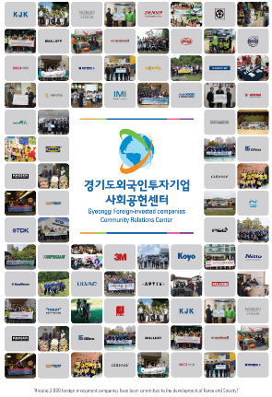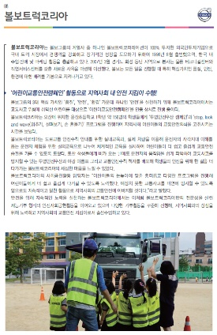 | 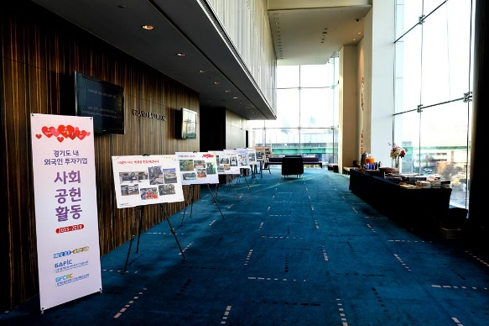
외국인투자기업 사회공헌활동집 | 사회공헌활동 사진전  (‘경기도 외국인투자기업의 날’ 로비 전시 모습)

